DID 서버 외부 접속을 위한 IPTime 공유기 설정 방법

공유기에 연결된 PC에서 DID서버를 운영하는 경우, DID서버가 사용하는 TCP 80 또는 8080 포트에 대한 포트포워딩 설정이 필요합니다. 기본 작업 순서는 아래와 같이 총 4단계로 이루어 집니다. 상세한 설정 방법은 아래 설정 예제를 참고해 주십시오.
- DID서버 운영 중인 PC IP 및 공유기 IP 확인
- 공유기 웹 설정화면 접속
- 공유기 포트포워딩 설정
- 공유기 외부 IP 주소를 DID 장비에 설정
[설정 예제]
- DID서버 운영 중인 PC IP 및 공유기 IP 확인
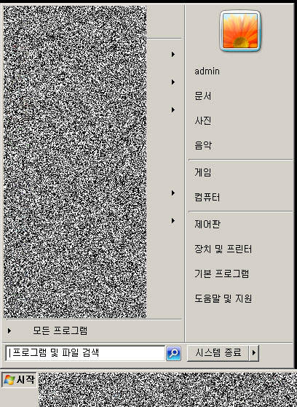 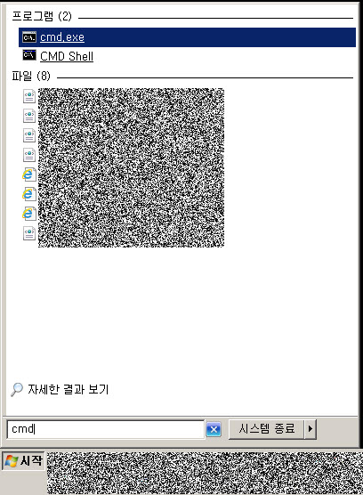
1.1 윈도 7 시작 버튼 클릭해 주십시오.
1.2 프로그램 및 파일 검색 창에 cmd 입력 후 실행(엔터키 입력)해 주십시오.
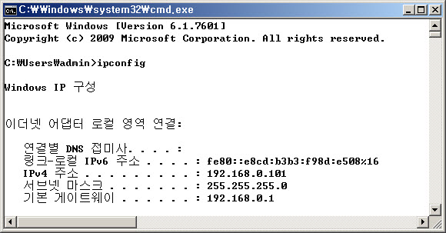
1.3 실행된 도스창에서 ipconfig 를 입력 후 실행(엔터키 입력)해 주십시오.
1.4 IPv4 주소는 DID 서버로 사용하는 현재 PC의 내부 IP 주소입니다.
기본 게이트웨이는 공유기의 IP 주소입니다.
이하 내부 IP주소는 192.168.0.101, 공유기 IP 주소는 192.168.0.1 로 설명합니다.
실제 작업 시, 본인 PC에서 확인한 IP주소를 적용해 주십시오.
2
1
4
3
- 공유기 웹 설정화면 접속
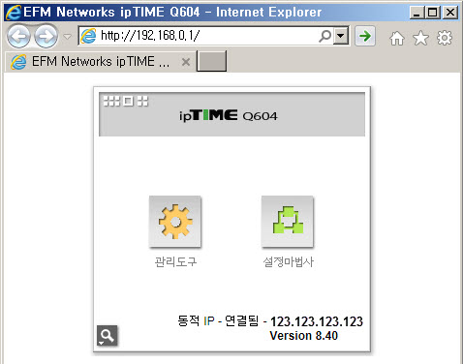
2.1 공유기에 연결된 PC에서 익스플로러, 크롬, 파이어폭스 등의 웹브라우저를 실행하고
주소 입력창에 192.168.0.1 을 입력하여 웹 설정화면을 접속해 주십시오.
2.2 공유기 웹 설정 화면에서 ‘관리도구’를 클릭해 공유기 상세 설정화면으로 이동합니다.
2
1
- 공유기 포트포워딩 설정 (80 또는 8080)
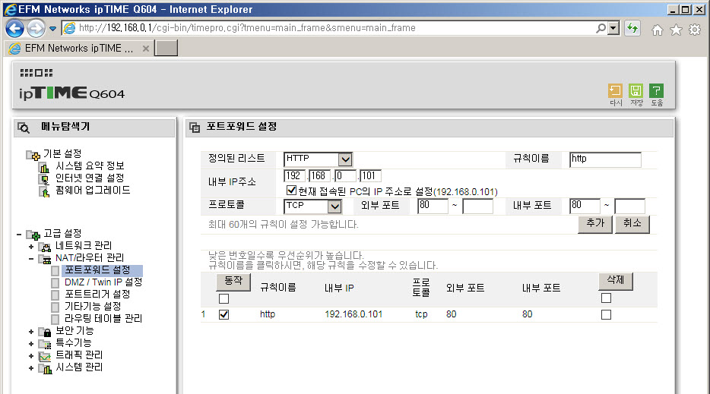
3.1 좌측 [고급설정] -> NAT/라우터 관리 -> 포트포워드 설정 메뉴 클릭해 주십시오.
3.2 포트포워드를 설정해 주십시오.
3.2.1 포트포워드 설정 화면에서 정의된 리스트 HTTP 선택해 주십시오.
3.2.2 내부 IP주소 : [V] 현재 접속된 PC의 IP주소로 설정(192.168.0.101)을 체크해 주십시오.
3.2.3 외부포트와 내부포트 항목에 서버 포트 [80 또는 8080]를 입력 후 하단 ‘추가’
버튼을 클릭해 주십시오.
3.3 하단에 입력한 항목이 정상적으로 추가되어 있는지 확인해 주십시오.
3
2
1
- 공유기 외부 IP 주소를 DID 장비에 입력
`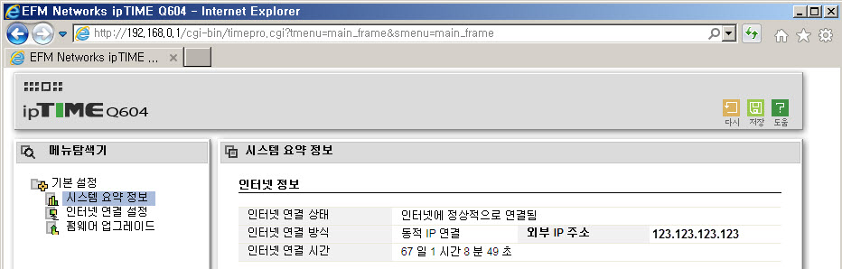
4.1 좌측 [시스템 요약 정보] 클릭 후 우측 인터넷 정보에서 외부 IP 주소를 확인해주십시오.
4.2 DID 장비에 확인한 외부 IP 주소 설정해 주십시오.
2
1

